江苏国泰新点软件有限公司

地址：江苏张家港市经济开发区**(http://www.epoint.com.cn)**

电话：0512-58188000传真：0512-58132373



**四平市公共资源网上招投标系统**

**供应商操作手册**

**目录**

一、 平台登录 0

1.1、 登录交易平台 0

二、 采购业务 0

2.1、 交易文件下载 0

2.2、 确认参加投标 0

2.3、 网上提问 0

2.4、 答疑文件下载 0

2.5、 上传响应文件 0

# 平台登录

## 登录交易平台

1、网站地址为：<http://ggzy.siping.gov.cn>

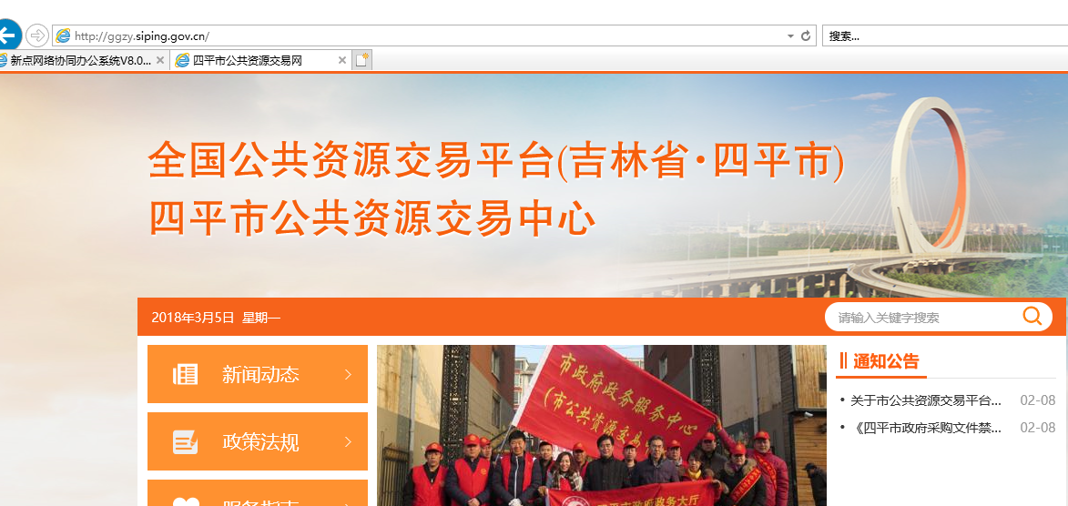

2、登录时选择“投标供应商登录”，如下图：

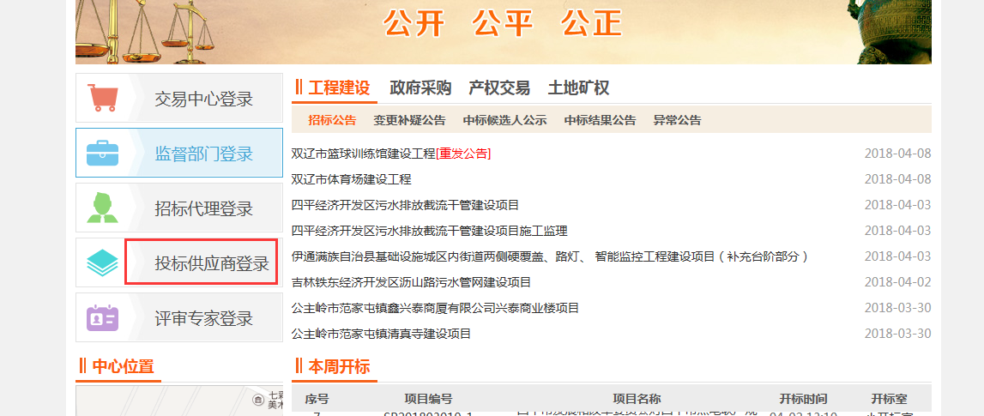

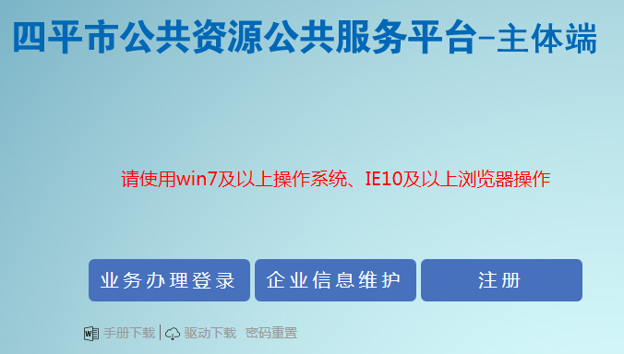

2、输入用户名和密码，点击“登录”。（如果有CA证书，则插入CA证书点击证书登录）。

3、成功登录后，可以进入投标交易平台，如下图：

# 采购业务

## 交易文件下载

**流程功能：**供应商下载招标文件。

**操作步骤：**

1、进入菜单“采购业务—交易文件下载”，供应商可以下载招标文件，如下图：

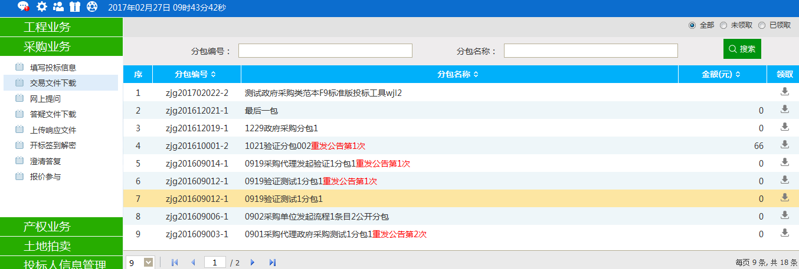

* **招标文件下载**：

1、点击领取列“领取”按钮，进入下载页面。

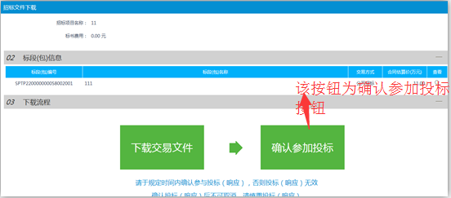

2、招标文件下载完成后按钮字样变成”已下载交易文件”，按钮颜色变成蓝色,若要报名,点击“确认参加投标”按钮，输入相关信息，如下图：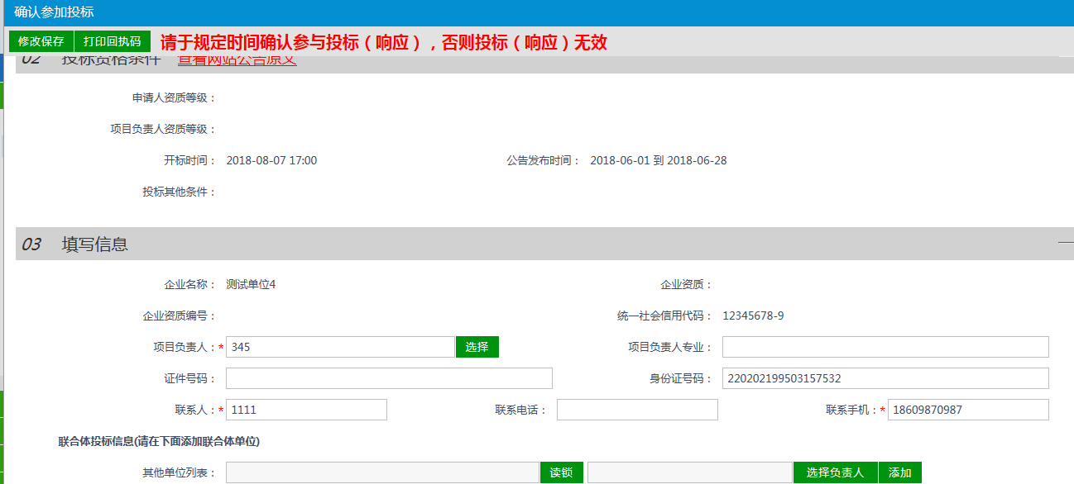

若按钮字样变成“已确认参加投标”且按钮颜色变成蓝色，则报名成功（如何判断是否报名成功）

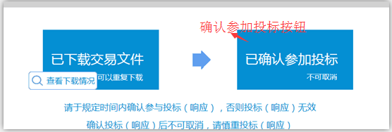

## 确认参加投标

**操作步骤：**

1、进入菜单“采购业务—确认参加投标”，供应商可以进行网上投标确认，如下图：

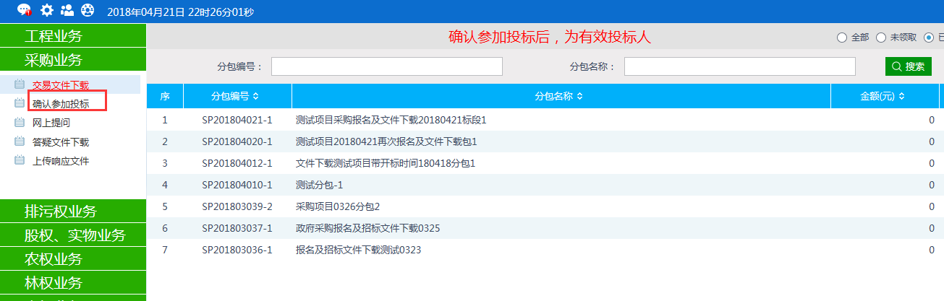

2、点击操作列“操作”按钮，进入报名页面。

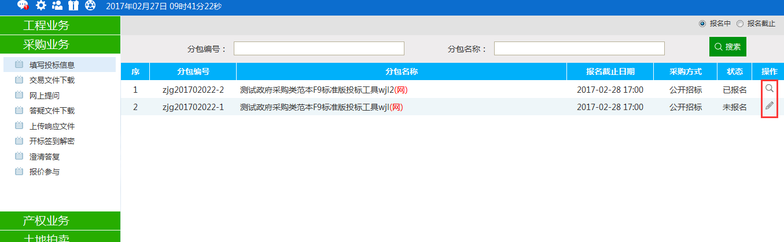

3、点击“新增报名”按钮，完成报名登记，如下图：

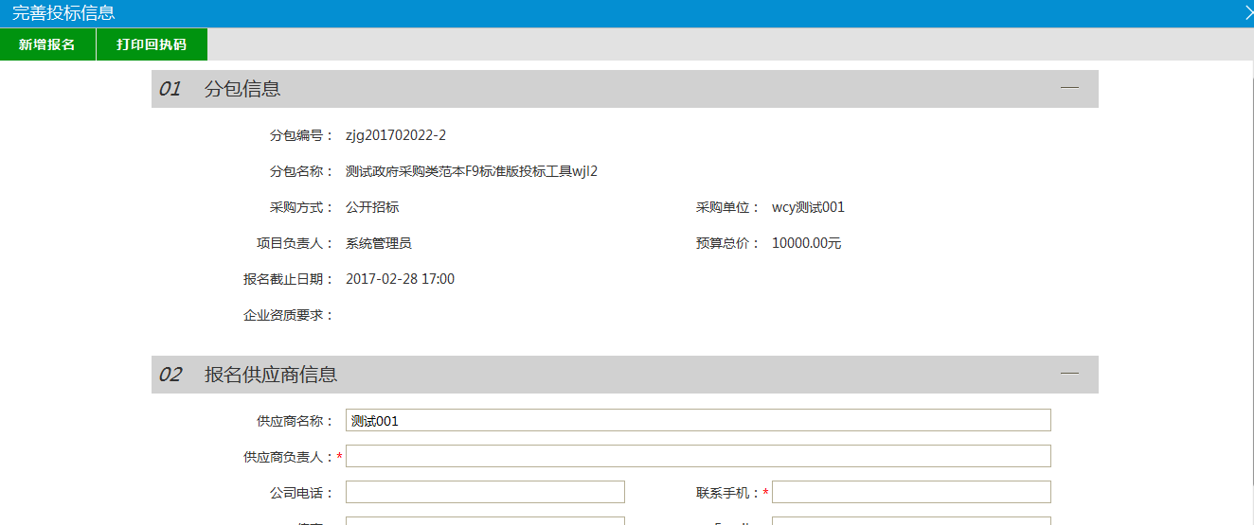

4、点击“打印回执码”按钮，可打印报名回执码，如下图：

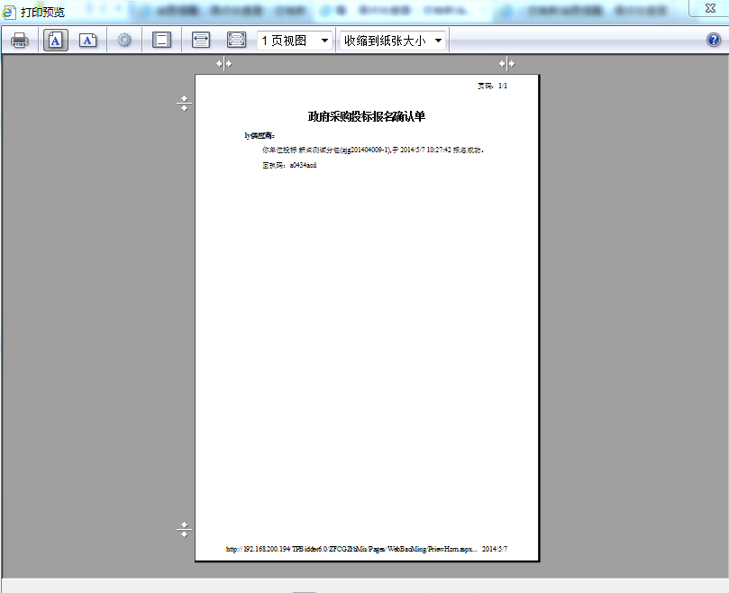

5、报名成功后，状态变为已报名。如下图：

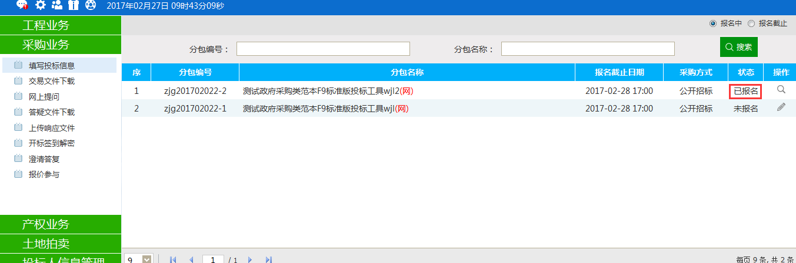

## 网上提问

**前置条件：**条目组建已完成。

**流程功能：**供应商对报名标段提问。

1、进入菜单“采购业务—网上提问”，如下图：

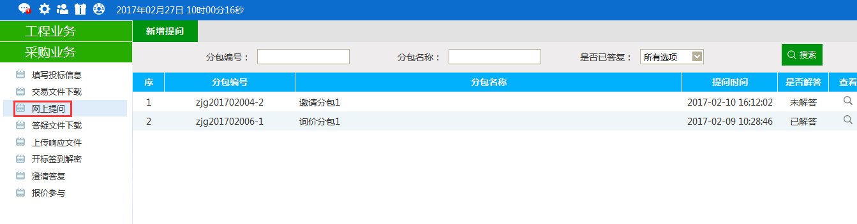

* **网上提问**：

1、点击“新增提问”按钮，进入分包选择页面。

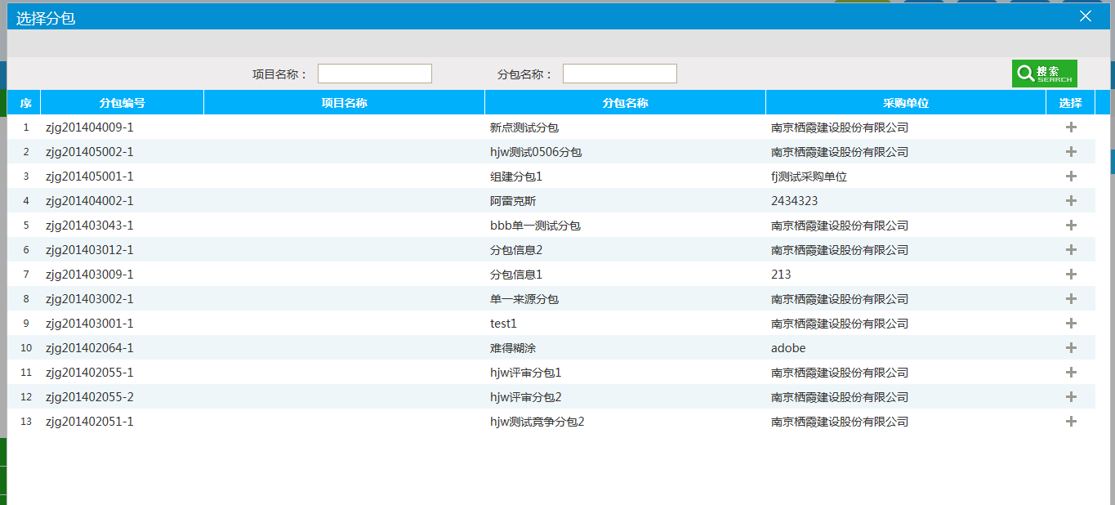

2、点击选择列按钮录入选中标段。

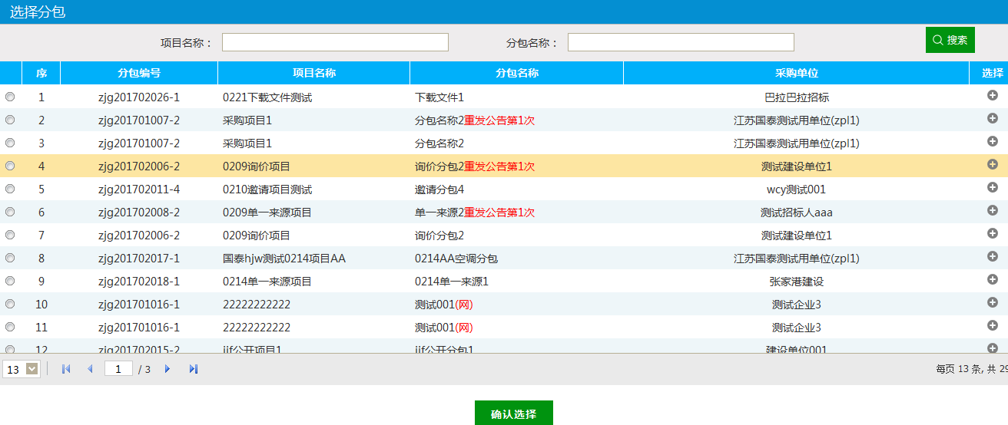

3、输入问题描述等信息后，点击“确定发送”按钮，将问题提交给中心人员解答。如下图：

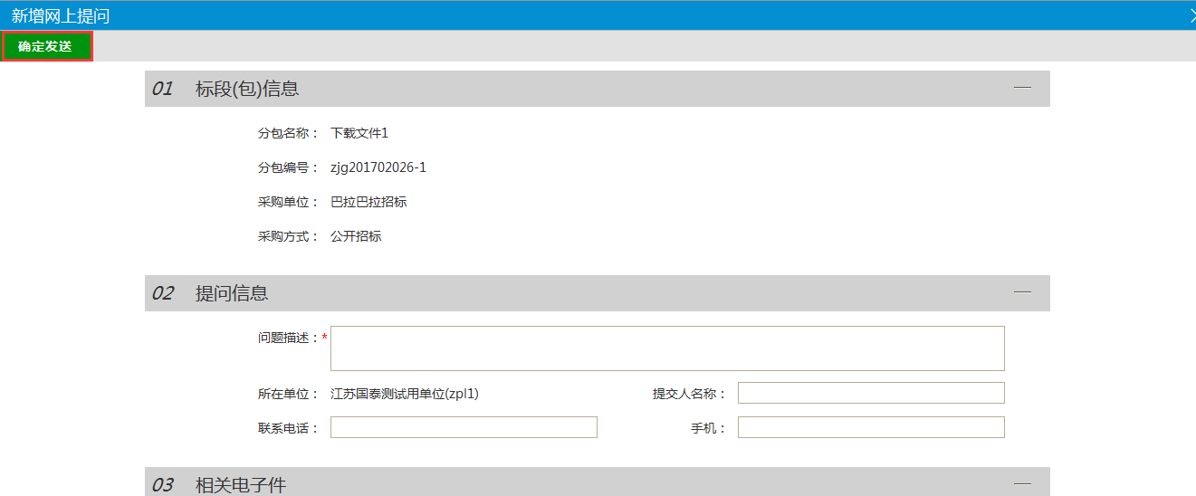

4、等中心人员解答后，可点击“查看”按钮，查看回复信息。如下图：

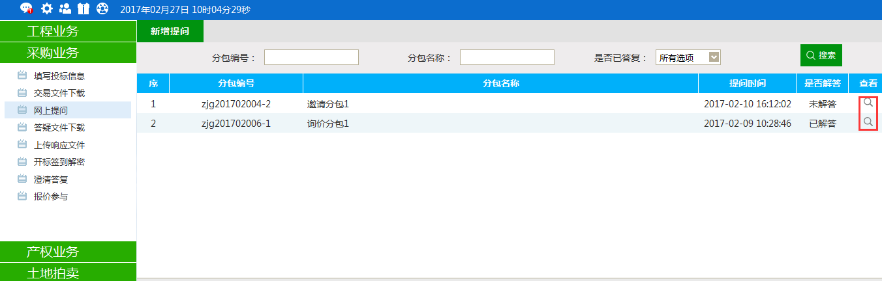

## 答疑文件下载

**前提条件：**答疑文件已经审核通过。

**流程功能：**供应商下载答疑文件。

**操作步骤：**

1、进入菜单“采购业务—答疑文件下载”，如下图：

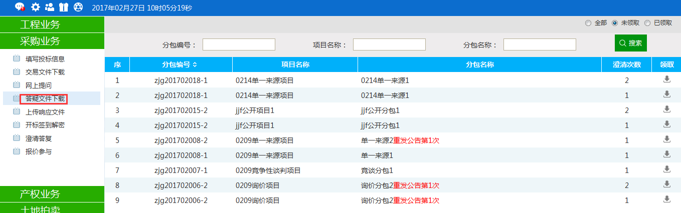

注：供应商下载过招标文件后，才可下载答疑文件。

* **答疑文件下载**：

1、点击“领取”按钮，进入下载页面，进行下载。

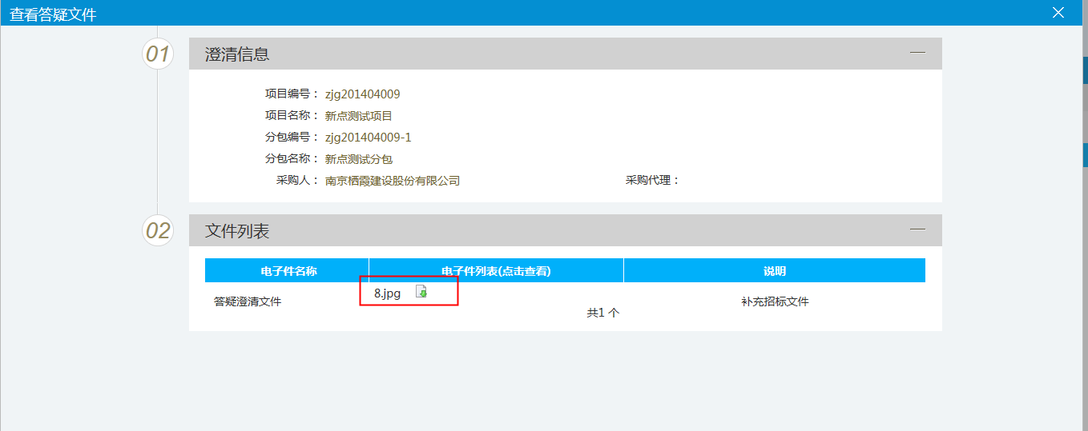

2、点击下载按钮，进行答疑文件下载。

## 上传响应文件

**前提条件：**招标文件已经审核通过。

**流程功能：**供应商上传投标文件。

**操作步骤：**

1、进入菜单“采购业务—上传响应文件”，如下图：

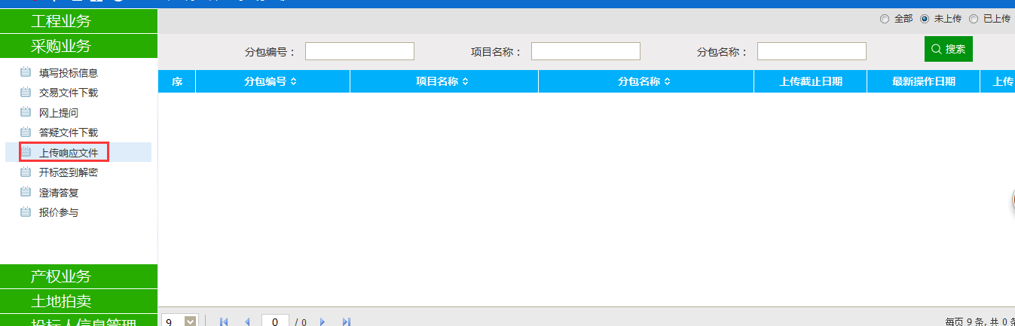

* **文件上传**：

1、点击“上传”按钮，进入响应文件上传页面。

